Уважаемые господа!

Мы предлагаем создание отечественного производства глюкозно-фруктозного сиропа для пищевой промышленности по усовершенствованной технологии и нового продукта – кормового сахара для животноводства.
Глюкозно-фруктозный сироп - прозрачная бесцветная жидкость с содержанием фруктозы до 90 % - дешевый заменитель дорогого сахара, антикристализатор, структурообразователь, ускоряет консервирование, обладает промышленной микробиологической активностью. Применяется в производстве напитков, консервной, хлебопекарной, кондитерской и молочной отраслях.
Кормовой сахар – сухой или гранулированный кормовой продукт, содержащий в своем составе около 50% легкоусвояемых сахаров, обладает лактогонными свойствами – увеличивает надои молока до 30%.
Существующие технологии производства глюкозно-фруктозного сиропа не позволяют получить продукт, конкурирующий по цене с сахаром.
В предлагаемой нами технологии полностью исключаются этапы помола с отделением отрубей и вымыванием крахмала, что существенным образом упрощает технологическую схему и снижает себестоимость продукта и объем сточных вод. Преимуществом нашей технологии является также возможность переработки крахмалсодержащего сырья любых культур независимо от его качества.
ООО «Сахара» предлагает реализацию проекта по производству глюкозно-фруктозного сиропа и кормового сахара производительностью 100 т зерна в сутки с годовой выручкой $ 14 000 тыс. (420 млн. рублей).

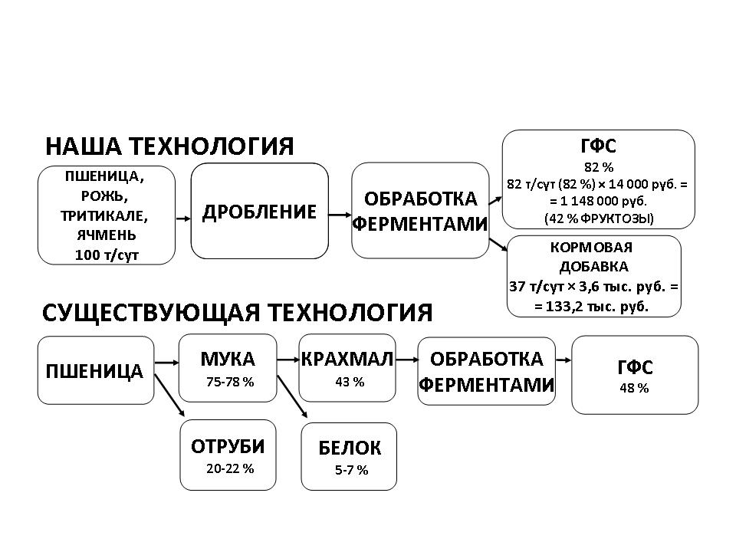

Генеральный директор Ф.Ф. Аухадеев

Отв. исп-ль: Саляхов Нияз, т/ф.: +7(843)296-62-61, 227-40-37

www.extrel.ru

